limpieza y transformación de datos

Nombre:Emelyn Yepez

# Limpieza de datos

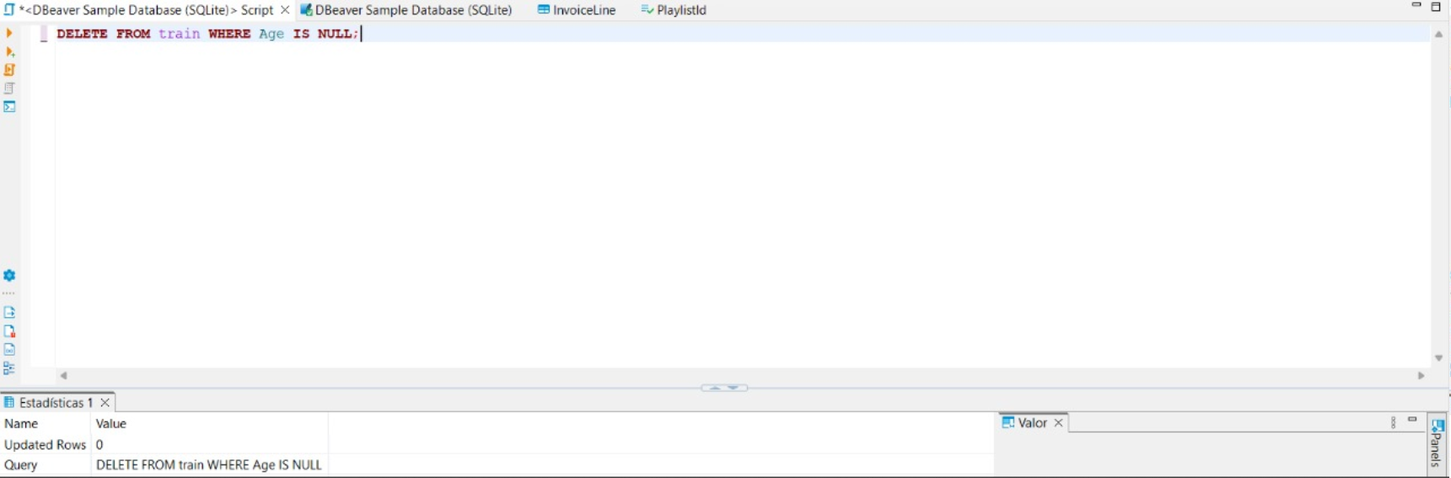

Aca se puede ver que se esta limpiando los campos que son null del campo edad

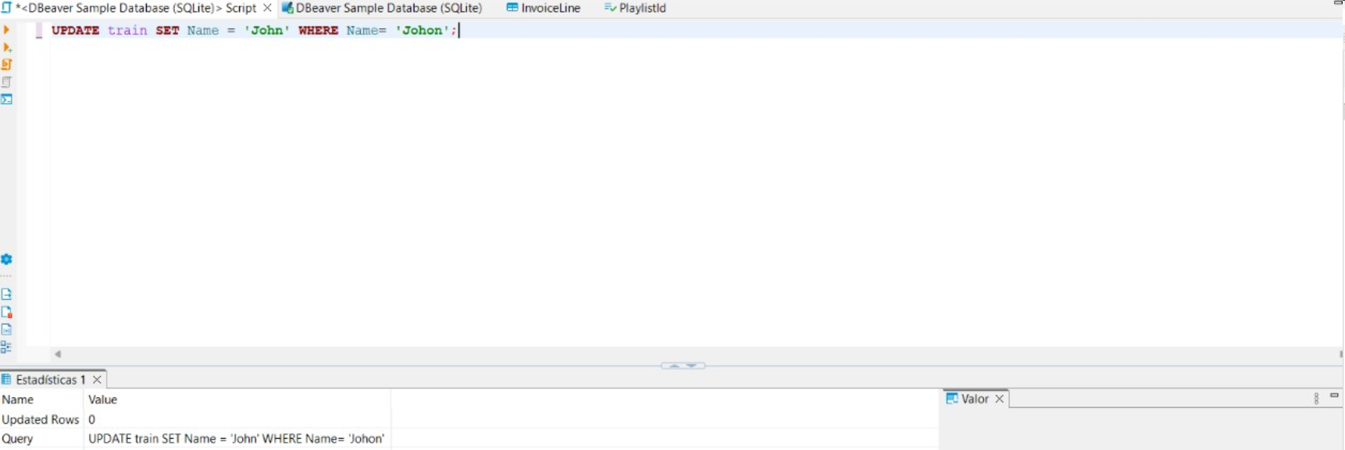

En esta se corrige la ortografía del campo nombre

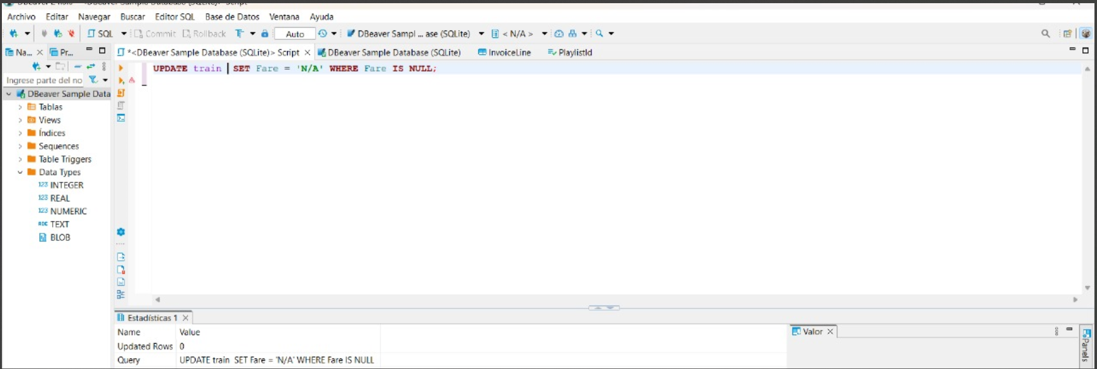

Se organizan los datos

## Transformación

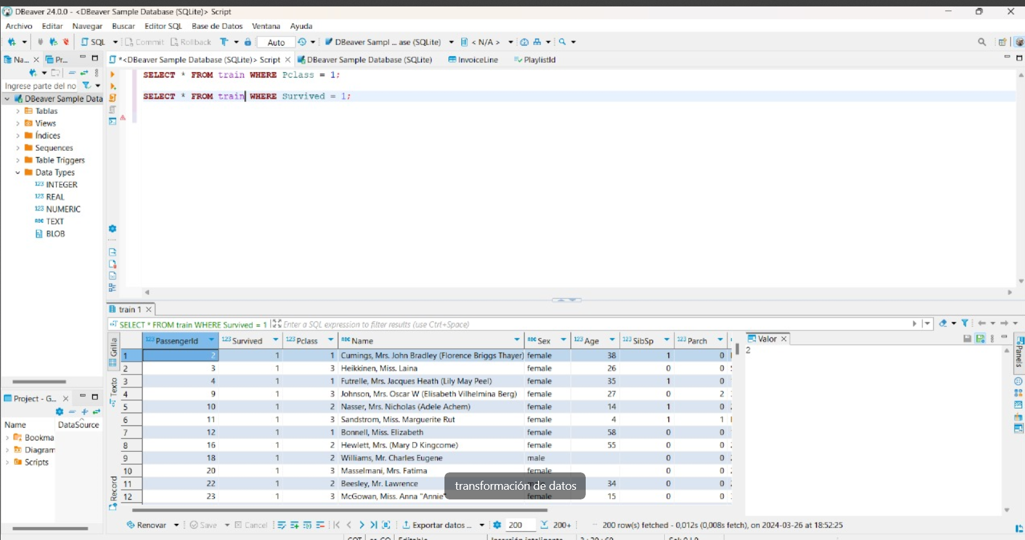

Se filtran los datos de los supervivientes de la primera clase

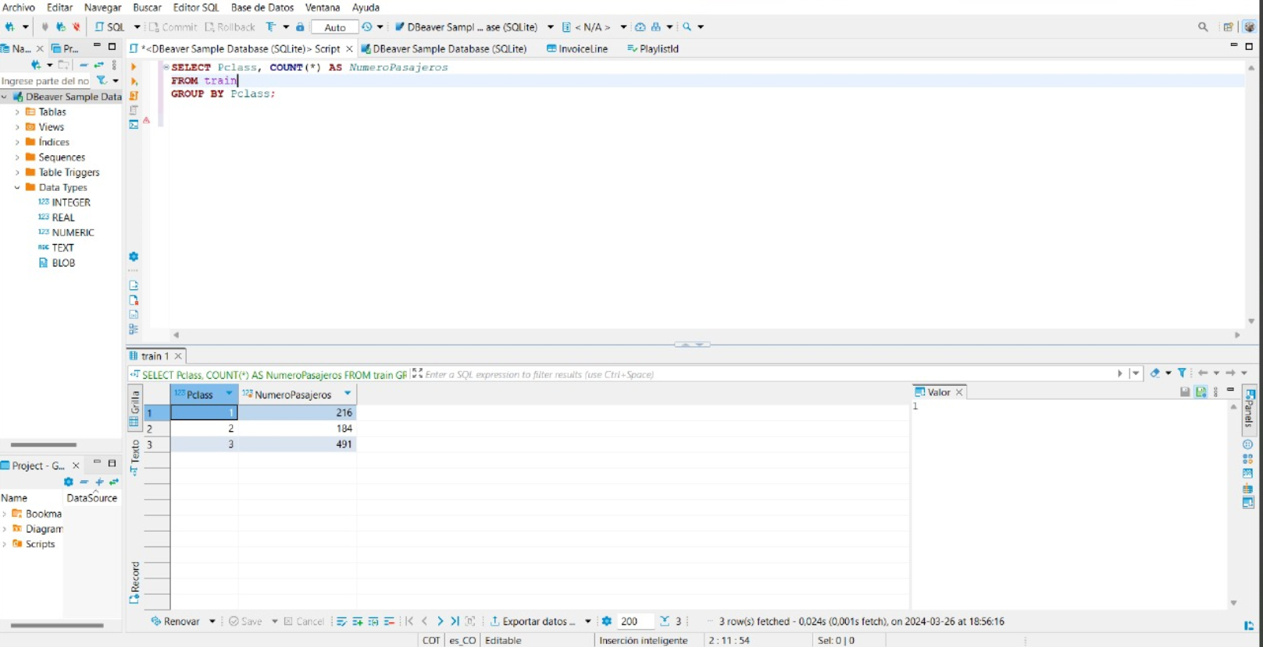

Agrupar pasajeros por clase y calcular el número de pasajeros: Calcular el número de pasajeros que viajaban en cada clase

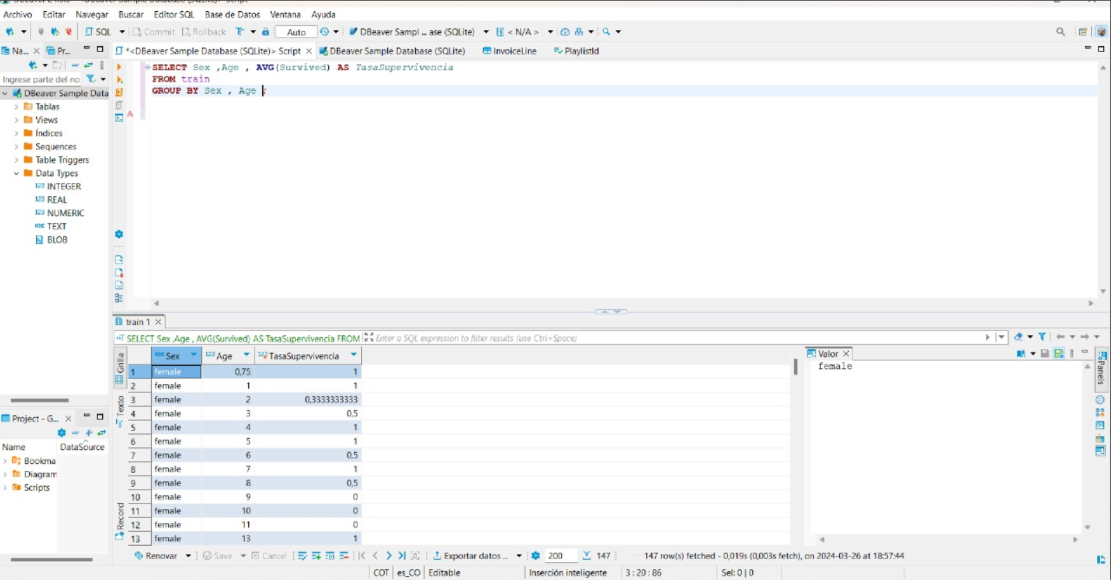

Agrupar pasajeros por sexo y edad y calcular la tasa de supervivencia: Calcular la tasa de supervivencia para hombres y mujeres en diferentes grupos de edad.